Ediția a doua
30 aprilie 2021
Conferința miniștrilor construcțiilor a Comisiei de specialitate pentru supravegherea construcțiilor
Model de directivă privind cerințele de protecție împotriva incendiilor
pentru instalațiile de ventilație
(Model de orientare privind sistemul de ventilație M-LüAR)
Versiunea: 29 septembrie 2005,
modificată cel mai recent prin decizia Comisiei pentru supravegherea construcțiilor din 3 septembrie 2020
Comunicări oficiale
Model de directivă privind cerințele de protecție împotriva incendiilor pentru instalațiile de ventilație (Muster-Lüftungsanlagen-Richtlinie M-LüAR)
Versiunea: 29 septembrie 2005, modificată cel mai recent prin decizia Comisiei de specialitate pentru supravegherea construcțiilor din 3 septembrie 2020

Comunicarea oficială nr. 2/ZZ.LL.2021

Informații juridice

Editor:
Institutul german pentru tehnologia construcțiilor (DIBt)
reprezentat de președintele Dipl.-Ing. Gerhard Breitschaft
Kolonnenstrasse 30 B
10829 Berlin

Tel.: +49 30 787 30 – 0
Fax: +49 30 787 30 - 320
E-mail: dibt@dibt.de
www.dibt.de

Director editorial:
Dr.-Ing. Doris Kirchner

Anunț de publicare: Comunicările oficiale ale comunicărilor DIBt apar la intervale neregulate.
Acestea sunt publicate pe internet la adresa www.dibt.de și sunt disponibile gratuit.

Cuprins
1 Domeniu de aplicare 6
2 Definiții 6
3 Cerințe privind comportamentul la incendiu al materialelor de construcții 6
3.1 Cerințe esențiale 6
3.2 Utilizarea materialelor de construcții inflamabile 6
3.2.1 Conducte de ventilație 6
3.2.2 Straturi de acoperire și căptușeli, inclusiv straturi izolante 7
3.2.3 Componente mici și cu localizare limitată ale instalațiilor de ventilație 7
3.2.4 Restul componentelor instalațiilor de ventilație 7
4 Cerințe privind rezistența la foc a conductelor de ventilație și a dispozitivelor de închidere a instalațiilor de ventilație 8
4.1 Cerințe esențiale 8
4.2 Dispoziții privind utilizarea și execuția pentru utilizare 8
5 Cerințe privind montarea conductelor de ventilație 9
5.1 Selectarea și amplasarea componentelor 9
5.1.1 Conducte de ventilație cu risc crescut de incendiu, explozie sau contaminare, precum și cu risc de contaminare chimică 9
5.1.2 Guri pentru aerul din exterior și ale conductelor de transport 9
5.1.3 Instalații de alimentare cu aer 10
5.1.4 Instalații de recirculare a aerului 10
5.1.5 Conducte de ventilație și alte instalații 10
5.2 Amplasarea conductelor de ventilație 11
5.2.1 Toate secțiunile de conducte 11
5.2.1.1 Limitarea forței 11
5.2.1.2 Direcționarea prin componente cu rezistență la foc care închid spațiile 11
5.2.1.3 Distanțe față de materiale de construcții inflamabile 11
5.2.2 Secțiunile de conducte care trebuie să fie rezistente la foc 11
5.2.3 Conducte care ies în exterior 12
5.2.4 Conducte de ventilație deasupra tavanelor suspendate 12
5.2.5 Protecție împotriva incendiilor la mansardă 12
6 Instalații de tratare a aerului și centre de ventilație 12
6.1 Încălzitoare de aer 12
6.2 Medii de filtrare, umidificatoare cu contact și separatoare de picături 13
6.3 Instalații de recuperare a căldurii 13
6.4 Centre de ventilație pentru ventilatoare și dispozitive de tratare a aerului 13
6.4.1 Cerințe esențiale 13
6.4.2 Componente, pardoseli și deschideri ale centrelor de ventilație 13
6.4.3 Ieșiri ale centralelor de ventilație 13
6.4.4 Conducte de ventilație din centrale de ventilație 14
7 Instalații de ventilație pentru utilizări speciale 14
7.1 Instalații de ventilație pentru ventilația apartamentelor și a unităților de utilizare închise cu o suprafață de maxim 200 m² 14
7.2 Instalații de ventilație cu ventilatoare pentru ventilarea băilor și spațiilor de toalete (instalații de ventilație pentru băi/WC-uri) 15
7.3 Ventilarea bucătăriilor non-profesionale 16
8 Conductele de evacuare a aerului din bucătării comerciale sau comparabile, cu excepția bucătăriilor care prepară alimente reci 16
8.1 Materiale de construcții și rezistență la foc a conductelor de evacuare a aerului 16
8.2 Ventilatoarele 16
8.3 Etanșeitatea la grăsime a conductelor de evacuare a aerului 16
8.4 Evitarea murdăririi; curățarea orificiilor 17
9 Îndepărtarea comună a aerului evacuat din bucătărie și a gazelor arse din șemineuri 17
9.1 Cerințe esențiale 17
9.2 Aerul evacuat din bucătărie și gazele arse din șemineuri pentru combustibili gazoși 17
9.3 Aer evacuat din bucătărie și gaze arse de la aparatele de gătit cu combustibil solid 17
10 Cerințe privind instalațiile de ventilație din structuri speciale 18
Reprezentări schematice 19

Domeniu de aplicare
Prezenta orientare are ca scop protecția împotriva incendiilor a instalațiilor de ventilație cărora le sunt impuse cerințe conform articolului 41 din MBO.
Aceasta nu se aplică pentru instalații de transport care funcționează cu aer (de exemplu absorbția talajului, sisteme de tuburi pneumatice).

Pentru utilizarea produselor pentru construcții și aplicarea tipurilor de proiectare a clădirilor în scopul instalării sistemelor de ventilație, prevederile legii reglementarilor de construcții și reglementările specifice ale Modelului de norme administrative – Reglementari tehnice privind construcțiile (MVV TB) [Muster-Verwaltungsvorschrift Technische Baubestimmungen], în versiunea actuală.

Definiții
Instalații de ventilație în sensul prezentei directive sunt și instalațiile de climatizare, instalațiile de tehnica aerului din spații și încălzirile cu aer cald.

Instalațiile de ventilație constau din conducte de ventilație și din toate componentele și dispozitivele necesare pentru funcționarea acestora.

Conductele de ventilație constau din toate componentele care conduc un flux de aer, precum tuburi, elemente formate, canale și conducte de ventilație, izolatoare fonice, ventilatoare, dispozitive de tratare a aerului, clapete antifoc și alte dispozitive de închidere împotriva propagării focului și fumului și dispozitive de închidere împotriva propagării fumului (clapete pentru controlul fumului) precum și din racordurile, prinderile, straturile izolante, învelirile de tehnica protecției împotriva incendiilor, barierele de vapori, foliile, straturile de acoperire și căptușelile acestora.

Cerințe privind comportamentul la incendiu al materialelor de construcții

Cerințe esențiale
Conductele de ventilație precum și căptușelile și materialele de izolare ale acestora trebuie să fie formate din materiale de construcții neinflamabile. Materialele de construcții inflamabile sunt admisibile în cazul în care nu există niciun risc de apariție și propagare a incendiului din cauza conductei de ventilație.

În cazul în care materialele de construcții se amestecă, trebuie să se acorde atenție efectului compozit conform specificațiilor prevăzute în dovada utilizabilității și a aplicabilității.

Utilizarea materialelor de construcții inflamabile

Conducte de ventilație
Utilizarea de materiale de construcții greu inflamabile este admisibilă pentru

- conducte de ventilație care nu sunt conduse prin componente pentru care, din motive de închidere a spațiului, este impusă rezistența la foc,
- conducte de ventilație cu clapete antifoc la traversarea prin componente pentru care este prevăzută rezistența la foc, din motive de închidere a încăperii; amortizoarele de incendiu trebuie să fie cel puțin ignifuge; cerințele mai ridicate de rezistență la foc datorate secțiunilor 4-6 nu se modifică sau
- conducte de ventilație care sunt cel puțin ignifuge (materiale de construcții ignifuge, totuși numai pentru carcasa interioară), precum și pentru conducte de ventilație care sunt montate într-un canal ignifug; cerințele mai ridicate de rezistență la foc prevăzute în secțiunile 4-6 nu se modifică.

Prin derogare de la prima teză punctele 1 și 2, materialele de construcții inflamabile nu sunt autorizate pentru conductele de ventilație montate în

  - casa scărilor principale, în spațiile între scările principale și ieșirile spre exterior, în coridoarele principale, cu condiția ca aceste conducte să fie cel puțin ignifuge sau
  - deasupra tavanelor suspendate care trebuie să protejeze componentele portante împotriva incendiilor.

Prin derogare de la prima teză punctele 1-3, materialele de construcții inflamabile nu sunt admisibile pentru conductele de ventilație în care

- este transportat aer cu temperatura de peste 85 °C sau
- în care se pot acumula substanțe deosebit de inflamabile (de exemplu, conductele de evacuare a aerului din bucătăriile restaurantelor, instalațiile de ventilație a încăperilor în întreprinderile de prelucrare a lemnului).

Straturi de acoperire și căptușeli, inclusiv straturi izolante
Secțiunea 3.2.1 se aplică, în mod corespunzător, straturilor izolante, barierelor de vapori, membranelor de protecție, straturilor de acoperire și căptușelilor pentru conductele de ventilație. În locul materialelor de construcții greu inflamabile, pentru bariere de vapori, membrane de protecție și straturi de acoperire cu grosimea de cel mult 0,5 mm pot fi utilizate materiale de construcții care sunt în mod normal inflamabile în momentul montării.

Barierele de vapori, membranele de protecție și straturile de acoperire care constau în materiale de construcții inflamabile cu o grosime de cel mult 0,5 mm pot fi conduse prin componente pentru care, din motive de închidere a spațiului, a fost prevăzut un nivel de rezistență la foc.

Componente mici și cu localizare limitată ale instalațiilor de ventilație
Materialele de construcții inflamabile pot fi utilizate pentru componente cu localizare limitată, cum ar fi în dispozitive de evacuare a aerului și de aer condiționat și pentru controlul sistemului de ventilație, precum și pentru componente mici, cum ar fi mânere de manipulare, garnituri, rulmenți, dispozitive de măsurare.

Acest lucru se aplică, de asemenea cablurilor electrice și pneumatice, cu condiția ca acestea să fie amplasate în afara conductelor de ventilație și să fie conectate la sistemele de ventilație care fac parte din echipamentele din conductele de ventilație din exterior, prin cel mai scurt traseu posibil.

Componentele de la capătul de intrare și ieșire al conductelor de ventilație pot fi fabricate din materiale de construcții inflamabile.

Restul componentelor instalațiilor de ventilație
Pentru celelalte componente și dispozitive, materialele de construcții inflamabile pot fi utilizate numai în conformitate cu cerințele prevăzute la punctele 5.2.3, 6.2 și 6.4.4 și cu diagramele schematice corespunzătoare .

Cerințe privind rezistența la foc a conductelor de ventilație și a dispozitivelor de închidere a instalațiilor de ventilație

Cerințe esențiale
Cerința privind reglementările de construcție privind prevenirea propagării focului este considerată îndeplinită dacă sunt respectate cerințele prevăzute în secțiunile 5-8 de mai jos și instalațiile de ventilație sunt proiectate în conformitate cu reprezentările schematice din figurile 1-6 în conformitate cu specificațiile de mai jos.

În acest caz, rezistența la foc a clapetelor antifoc trebuie să corespundă rezistenței prevăzute la foc a componentelor prin care pătrund conductele de ventilație (a se vedea MVV TB, anexa 14, secțiunea 6, tabelul 5) sau rezistența la foc a conductelor de ventilație, dacă este necesară o proiectare rezistentă la foc, cea mai mare trebuie să corespundă rezistenței la foc prevăzute a componentelor care acoperă spațiul prin care acestea sunt perforate.

În coridoarele principale cu pereți ignifugi, conducte de ventilație din tablă de oțel, fără deschideri, cu elemente de agățare din oțel, a se vedea figurile 3.1 și 3.2. Conducta de ventilație poate conecta numai zonele care nu trebuie separate între ele în scopul protecției împotriva incendiilor.

Dispoziții privind utilizarea și execuția pentru utilizare
Pentru împiedicarea propagării focului și fumului, în componentele care închid spațiul cu cerințe impuse privind rezistența la foc pot fi utilizate numai clapete antifoc care prezintă caracteristicile de performanță, respectiv, îndeplinesc cerințele următoare:

Se pot utiliza numai clapete antifoc care constau în esență din materiale de construcții neinflamabile.

Temperatura de declanșare nominală a dispozitivelor de declanșare termice ale clapetelor antifoc trebuie să fie de maximum 72 °C; în conductele de alimentare cu aer ale instalațiilor de încălzire cu aer maximum 95 °C.

Clapetele antifoc cu element de oprire mecanic și pornire cu motor, care ar trebui, de asemenea, să fie deschise sau închise după cum este necesar și indiferent de funcția de protecție, pot fi utilizate numai în conductele de ventilație ale instalațiile de ventilație, inclusiv în sistemele de încălzire cu aer cald, dacă durata siguranței în timpul funcționării a fost dovedită pentru cel puțin 10 000 de operațiuni.

Clapetele antifoc cu element de închidere mecanic pot fi utilizate numai în canalele de ventilație ale instalațiilor de ventilație, inclusiv în sistemele de încălzire cu aer cald, cu o poziție a axei elementului de închidere mecanică care a fost dovedită prin testul de rezistență la foc conform EN 1366-2.

În plus față de degajarea termică, clapetele antifoc pot fi controlate cu detectoare de fum care reacționează la fum (detectoare de fum) dacă a fost dovedită utilitatea acestor dispozitive de degajare a fumului. Detectoarele de fum trebuie să fie adecvate pentru conectarea la registrul de tiraj respectiv și montate în conductele de ventilație.

La utilizarea clapetelor antifoc, trebuie respectate specificațiile detaliate ale produsului elaborate de producător sau reprezentantul acestuia (instrucțiuni de instalare și funcționare). Aceasta include, de asemenea, informațiile solicitate de producător sau reprezentantul acestuia în instrucțiunile de funcționare pentru punerea în funcțiune, inspecția, întreținerea, reparația și verificarea funcției registrului de tiraj.

Cerințe privind montarea conductelor de ventilație

Selectarea și amplasarea componentelor

Conducte de ventilație cu risc crescut de incendiu, explozie sau contaminare, precum și cu risc de contaminare chimică
Conductele de ventilație în care se pot forma depuneri de substanțe deosebit de inflamabile (de exemplu, conductele de evacuare a aerului de la hotele de extracție) sau care sunt utilizate pentru a ventila încăperile cu risc crescut de incendiu sau explozie nu trebuie conectate între ele sau la alte conducte de ventilație, cu excepția cazului în care propagarea focului și a fumului este împiedicată de clapete antifoc adecvate.

Conductele de evacuare a aerului, prin care aerul contaminat cu componente chimice este destinat să fie evacuat, trebuie să aibă cea mai mare rezistență prevăzută la foc a componentelor în care s-a format un spațiu din cauza perforării lor (a se vedea figura 4).

În caz contrar, clapetele antifoc a căror utilitate a fost dovedită și pentru o astfel de utilizare trebuie prevăzute în aceste componente care trebuie să fie cel puțin din clasa de rezistență la foc corespunzătoare.

În plus, nu există motive de îngrijorare cu privire la utilizarea clapetelor antifoc în hotele de extracție dacă valorile AGW (valorile limită de expunere profesională TRGS 900) sunt respectate în aerul evacuat și producătorul registrului de tiraj nu a specificat excluderea anumitor substanțe utilizate.

Guri pentru aerul din exterior și ale conductelor de transport
Deschiderile (ieșirile) pentru evacuarea aerului în exterior prin conductele de ventilație, din care gazele arse pot ieși în aer liber, trebuie să fie aranjate sau proiectate astfel încât focul sau fumul să nu poată pătrunde la alte etaje, compartimente de incendiu, unități de utilizare, case de scări principale, spațiile dintre casa scării principale și ieșirile spre exterior sau coridoarele necesare pot fi transferate. Această condiție se consideră îndeplinită prin respectarea uneia din cerințele următoare:

- Orificiile de evacuare trebuie să fie amplasate la o distanță de cel puțin 2,5 m față de ferestre, alte deschideri exterioare ale pereților și pereții exteriori care conțin materiale de construcții inflamabile și placări corespunzătoare, cu excepția placării cu lemn ventilat din spate.
Nu este necesară o distanță de la ferestre și alte deschideri similare din pereți dacă aceste deschideri sunt protejate de orificii de evacuare cu o proeminență de 1,5 m, rezistente la foc (corespunzătoare plafoanelor) și componente fără deschidere din materiale de construcții neinflamabile.
Orificiile din conductele de ventilație de deasupra acoperișului trebuie să iasă la cel puțin 1 m deasupra componentelor din materiale de construcții inflamabile sau - măsurate orizontal - să fie la 1,5 m distanță față de acestea. Aceste distanțe nu sunt necesare în cazul în care aceste materiale de construcții sunt protejate împotriva incendiilor față de suprafețele exterioare ale conductelor de ventilație până la o distanță de cel puțin 1,5 m (de exemplu prin acoperire cu un strat de pietriș de cel puțin 5 cm grosime sau cu plăci de beton așezate adecvat cu o grosime de cel puțin 3 cm).
- Gurile conductelor de ventilație trebuie protejate cu clapete antifoc.

Instalații de alimentare cu aer
Nu trebuie să se transmită fum în clădire prin intermediul sistemelor de alimentare cu aer.
Transmiterea fumului prin aerul exterior trebuie prevenită prin intermediul clapetelor antifoc cu detectoare de fum sau cu clapete pentru controlul fumului.
Clapetele antifoc pot fi eliminate dacă aspirarea fumului poate fi exclusă datorită poziționării orificiului în aer liber în exterior.

Instalații de recirculare a aerului
În instalațiile de ventilație cu aer recirculat, aerul de alimentare trebuie protejat împotriva pătrunderii fumului din aerul evacuat de către clapetele antifoc cu detector de fum sau de către clapetele pentru controlul fumului.

În acest scop, detectoarele de fum pot fi montate în conducta de circulare a aerului sau în conducta de evacuare a aerului. Totuși, acestea pot fi montate și în conducta de alimentare cu aer după ce aerul exterior și aerul circulant au fost aduse împreună, dacă admisia de aer din exterior trebuie asigurată concomitent pentru a preveni pătrunderea fumului.

Dispunerea detectoarelor de fum nu trebuie să afecteze eficacitatea acestora prin efecte de diluare.

În cazul activării detectoarelor de fum, ventilatoarele trebuie oprite cu condiția ca acestea să nu împiedice răspândirea fumului.

Conducte de ventilație și alte instalații
Numai dispozitivele instalației de ventilație și conductele conectate la acesta pot fi prezente în secțiunea transversală a conductelor de ventilație. Aceste conducte nu trebuie să conțină substanțe combustibile sau toxice (cum ar fi combustibili, medii organice de transfer de căldură sau lichide pentru sistemele hidraulice) sau substanțe cu temperaturi mai mari de 110 °C; cu toate acestea, sunt permise conductele care alimentează medii de transfer de căldură cu temperaturi mai ridicate către exteriorul încălzitoarelor de aer, pe cel mai scurt traseu.

În canalele și conductele din clasa de rezistență la foc L 30/60/90 în conformitate cu DIN 4102-4:2016-05, secțiunea 11.2 sau clasificările europene echivalente, pot fi montate conducte pentru apă, apă uzată și abur până la 110 °C, precum și pentru aer comprimat, pe lângă conductele de ventilație dacă sunt fabricate din materiale de construcții neinflamabile, inclusiv orice strat izolant care ar putea fi montat. Nu este necesară o separare de protecție împotriva incendiilor între canal și centrala de ventilație (a se vedea figura 1.2, amplasarea 2). Punctele de îmbinare dintre canal și centrala de ventilație trebuie să fie bine sigilate.

În plus, în canalele și conductele ale căror pereți sunt conformi cu clasa de rezistență la foc F 30/60/90 sau cu clasificările echivalente europene (rezistență la foc conform secțiunii 4.1) și ale căror orificii în pereții respectivi sunt izolate etanș (de exemplu, cu opritor rotativ) cu aceeași rezistență la foc ca și pereții, alte instalații (de exemplu, cele inflamabile) sunt permise în plus față de conductele de ventilație, cu condiția ca toate conductele de ventilație care intră și ies din pasaje (inclusiv cele care duc către centrala de ventilație) să fie protejate cu ajutorul clapetelor antifoc (a se vedea figura 1.2, amplasarea 1). Necesitatea măsurilor de protecție împotriva incendiilor pentru aceste alte instalații nu suferă modificări.

Amplasarea conductelor de ventilație

Toate secțiunile de conducte

Limitarea forței
Conductele de ventilație trebuie direcționate sau fabricate astfel încât să nu poată exercita forțe semnificative asupra pereților și elementelor cu capacitate portantă sau, dacă este necesar, trebuie să fie rezistente la foc, ca urmare a încălzirii din cauza incendiului.

Această condiție este îndeplinită dacă conductele de ventilație din oțel cu lungimea de aproximativ 10 mm pe metru liniar al conductei se pot dilata suficient.

În cazul altor materiale de construcții ale conductelor de ventilație, precum oțeluri înalt aliate și metale neferoase, trebuie luat în considerare coeficientul de dilatare longitudinală al acestora.

În cazul în care conductele sunt fixate pe ambele părți, prima teză se respectă dacă:

- conductele sunt executate astfel încât acestea să nu existe niciun fel de rigiditate longitudinală semnificativă (de exemplu tuburi pliate în spirală, cu ștuțuri de inserție cu diametrul de până la 250 mm sau conducte flexibile);
- modificările lungimilor conductelor de ventilație care apar datorită îndoirilor și contractărilor (de exemplu coturi în exterior) sunt preluate prin deformații ale conductei (a se vedea figura 5) sau
- Se utilizează compensatoare (de exemplu, duze din pânză) (forță de reacție < 1 kN).

Direcționarea prin componente cu rezistență la foc care închid spațiile
Secțiunile de conducte care separă secțiunile de punte de protecție împotriva incendiilor trebuie să aibă cea mai mare rezistență prevăzută la foc a componentelor care înconjoară încăperea; în caz contrar, trebuie prevăzute clapete antifoc în componente [reprezentări schematice 1.1 (a se vedea Figura 1.1 până la Figura 1.4) și 1.2].
Clapetele antifoc pot fi instalate în afara acestor componente numai dacă se menține separarea de protecție la foc a secțiunilor.

În măsura în care conductele de ventilație fără clapete antifoc pot fi trecute prin componentele care acoperă încăperile pentru care este prescrisă rezistența la foc, secțiunile transversale de deschidere rămase trebuie etanșate cu materiale de construcții minerale neinflamabile adecvate și care să corespundă grosimii acestor componente. Fără alte dovezi, umpluturile din fibre minerale cu un punct de topire > 1 000 °C până la o lățime a secțiunii transversale a deschiderii rămase de maximum 50 mm sunt considerate adecvate. Cantitatea de umplutură nu poate fi redusă de alte instalații. În cazul conductelor de ventilație rezistente la foc, rezistența la foc a conductelor trebuie să fie, de asemenea, prevăzută în componentele rezistente la foc, cu închidere în cameră.

În cazul conductelor de ventilație rezistente la foc, rezistența la foc a conductelor trebuie să fie, de asemenea, prevăzută în componentele rezistente la foc, închise în încăpere.

Distanțe față de materiale de construcții inflamabile
Secțiunile de conducte ale căror suprafețe exterioare la temperatura de exploatare pot ajunge la peste 85 °C trebuie să respecte o distanță de cel puțin 40 cm față de componentele din materiale de construcții inflamabile neprotejate.

Secțiunile de conducte care trebuie să fie rezistente la foc
Secțiunile de conducte rezistente la foc trebuie conectate la componente cu rezistență la foc corespunzătoare.

Conducte care ies în exterior
Secțiunile de conducte care ies în exterior prin care pot circula gazele generate în timpul incendiului trebuie:

1. să reziste la foc în temeiul secțiunii 4.1 a doua teză a doua clauză sau
2. să fie alcătuite din componente pentru conducte din tablă din oțel, în cazul în care față de elementele constructive din materiale de construcții inflamabile este păstrată o distanță de cel puțin 40 cm; distanța trebuie să fie de doar 20 cm în cazul în care materialele de construcții inflamabile sunt protejate împotriva aprinderii cu un strat gros de cel puțin 2 cm format din materiale de construcție minerale neinflamabile.

Prin derogare, secțiunile de conducte ale acoperișurilor plate prin care în caz de incendiu pot fi circulate gaze de ardere pot fi executate din materiale de construcții greu inflamabile în cazul în care

- acestea sunt asigurate împotriva căderii chiar și din punct de vedere al cazului de incendiu,
- distanța față de componente din materiale de construcții inflamabile este de cel puțin 1,5 m, în măsura în care aceste materiale pentru construcții sunt protejate împotriva aprinderii până la această distanță și
- Suprafața acoperișului din materialele de construcții inflamabile de sub secțiunea de conducte este protejată împotriva incendiilor pe o lățime de 1,5 m - față de marginea exterioară - în fiecare caz (de exemplu, printr-un strat de cel puțin 5 cm grosime sau prin plăci de beton de cel puțin 3 cm grosime, care sunt grupate strâns una lângă cealaltă).

Conducte de ventilație deasupra tavanelor suspendate
În cazul în care conductele de ventilație sunt amplasate deasupra tavanelor suspendate pentru care este necesară rezistența la foc ca o componentă separată, aceste conducte de ventilație trebuie fixate astfel încât să nu existe riscul de cădere al acestor componente în caz de incendiu (a se vedea DIN 4102-4:2016-05 secțiunea 11.2.6.3).

Protecție împotriva incendiilor la mansardă
Dacă conductele de ventilație trec printr-o mansardă, acestea trebuie să fie amplasate între ultimul etaj și mansardă atunci când pătrund într-un tavan, care trebuie să fie rezistent la foc.

- Se folosesc clapete antifoc (a se vedea Figura 2.1),
- Componentele sistemului de ventilație din spațiul acoperișului sunt prevăzute cu învelișuri rezistente la foc (în cazul conductelor care duc spre exterior, până la învelișul acoperișului) sau
- conductele de ventilație trebuie să fie rezistente la foc.

Instalații de tratare a aerului și centre de ventilație

Încălzitoare de aer
În cazul încălzitoarelor de aer ale căror temperaturi de suprafață de încălzire pot depăși 160 °C, trebuie instalat un limitator de temperatură de siguranță în conducta de ventilație la o distanță cuprinsă între 50 cm și 100 cm în direcția de curgere din spatele încălzitorului de aer care oprește automat încălzitorul de aer atunci când temperatura aerului ajunge la 110 °C.

În cazul încălzitoarelor de aer cu flacără deschisă, trebuie să fie disponibil și un monitor de debit care oprește automat încălzirea atunci când debitul de aer scade sau nu se produce, cu excepția cazului în care amplasarea limitatorului de temperatură de siguranță asigură faptul că încălzirea este oprită în timp util și în astfel de cazuri.

Medii de filtrare, umidificatoare cu contact și separatoare de picături
În cazul filtrelor, umidificatoarelor și separatoarelor de picături fabricate din materiale de construcții inflamabile, trebuie să se asigure că părțile arse nu pot fi transportate de fluxul de aer, cu ajutorul unei grile cu ochiuri închise conectate în aval de fluxul de aer sau un dispozitiv adecvat de tratare a aerului din aval, realizat din materiale de construcție neinflamabile.

Instalații de recuperare a căldurii
În cazul instalațiilor de recuperare a căldurii, transmisia focului între aerul evacuat și aerul de alimentare trebuie prevenită prin măsuri de instalare (de exemplu schimbul de căldură separat prin mijloace de transfer de căldură în conductele de alimentare cu aer și de evacuare a aerului, protecția conductei de alimentare cu aer prin intermediul clapetelor antifoc cu detectoare de fum sau clapete pentru controlul fumului) sau alte măsuri de precauție adecvate.

Centre de ventilație pentru ventilatoare și dispozitive de tratare a aerului

Cerințe esențiale
În interiorul clădirilor, ventilatoarele și dispozitivele de tratare a aerului trebuie instalate în încăperi speciale (centre de ventilație) dacă conductele conectate la ventilatoare sau unitățile de tratare a aerului în direcția debitului duc spre mai multe etaje (nu în clădirile din clasa de construcție 3) sau în compartimente de incendiu.

Aceste camere pot avea un flux de aer care le traversează (proiectarea camerei). Centrele de ventilație nu pot fi utilizate în alte scopuri.

Componente, pardoseli și deschideri ale centrelor de ventilație
Componentele portante, de rigidizare și de închidere a spațiului către alte spații trebuie să aibă cele mai ridicate niveluri de rezistență la foc necesară a tavanelor și pereților prin care sunt direcționate spre exterior conductele de ventilație de la centrala de ventilație; în acest caz, tavanele pivnițelor nu se iau în considerare.

Alți pereți și tavane, inclusiv pardoselile, trebuie să fie realizate din materiale de construcții neinflamabile sau să fie protejate împotriva aprinderii cu straturi groase de cel puțin 2 cm din materiale pentru construcții minerale, neinflamabile.

Deschiderile din pereți către alte spații trebuie să fie protejate cel puțin cu elemente de închidere ignifuge, etanșe și cu închidere automată; elementele de închidere din casa scărilor principale trebuie, de asemenea, să fie izolate împotriva pătrunderii fumului.

Centrele de ventilație nu trebuie să aibă nicio deschidere către spațiile comune.

Ieșiri ale centralelor de ventilație
Față de fiecare locație a centralei de ventilație, la o distanță de cel mult 35 m trebuie să existe o ieșire către un coridor din aceeași categorie de construcție precum culoarele principale, spre case ale scărilor din aceeași categorie de construcție precum casele scărilor principale sau să aibă acces direct spre exterior.

Conducte de ventilație din centrale de ventilație
Conductele din centralele de ventilație trebuie

- să fie confecționate din tablă din oțel (cu straturi izolante neinflamabile),
- să corespundă nivelului de rezistență la foc a tavanelor și pereților centralei de ventilație către alte spații sau
- la intrarea și ieșirea din centrala de ventilație (cu excepția conductelor de evacuare a aerului sau a conductelor de aer din exterior care duc direct spre exterior) trebuie să fie prevăzute cu clapete antifoc cu rezistență la foc în conformitate cu secțiunea 6.4.2 prima teză; clapetele antifoc trebuie să fie prevăzute cu detectoare de fum.

Utilizarea conductelor de ventilație fabricate din materiale de construcții ignifuge în centrele de ventilație este permisă fără respectarea cerințelor prevăzute la prima teză punctele 2 și 3 dacă (a se vedea și figura 4):

  - centrala de ventilație este localizată la etajul superior;
  - centrala de ventilație din podul de acoperiș are un dispozitiv de extracție a fumului cu deschidere automată declanșată de senzori de fum din centrala de ventilație; secțiunea transversală liberă a acesteia trebuie să fie de cel puțin 2,5 ori secțiunea transversală liberă a celei mai mari conducte de evacuare a aerului care intră în centrala de ventilație;
  - conductele de ventilație prin acoperișul centralei de ventilație să fie direcționate direct spre exterior și
  - componentele din centrala de ventilație ale conductelor de ventilație din materiale de construcții inflamabile să fie protejate împotriva aprinderii față de elementele constructive corespunzătoare ale altor conducte de ventilație fie prin:
  - o distanță de cel puțin 40 cm între componentele corespunzătoare ale ambelor conducte de ventilație;
  - o protecție împotriva radiațiilor cu grosimea de cel puțin 2 cm din materiale de construcții minerale neinflamabile sau
  - alte componente care protejează cel puțin la fel de bine.

Instalații de ventilație pentru utilizări speciale

Instalații de ventilație pentru ventilația apartamentelor și a unităților de utilizare închise cu o suprafață de maxim 200 m²
Prin derogare de la secțiunile 3-6 din prezenta orientare, dispozitivele de închidere sunt, de asemenea, utilizate în loc de clapete antifoc în instalațiile de ventilație pentru apartamente și unități de utilizare cu o suprafață de maximum 200 m² - cu excepția dispozitivelor de închidere, cu aprobarea autorității generale în domeniul construcțiilor pentru utilizarea în conductele de evacuare a aerului conform DIN 18017-3: 2009-09 - permis dacă sunt îndeplinite următoarele condiții:

Dispozițiile secțiunilor 3-6 din prezenta orientare trebuie să fie respectate, cu excepția cazului în care sunt făcute următoarele reglementări cu privire la dispozitivele de închidere care pot fi utilizate în locul clapetei antifoc și la secțiunile maxime ale conductelor principale de transport al aerului.

Secțiunea transversală a conductei principale de aer este de maximum 2 000 cm² și se pot face o inspecție și o curățare completă.

Posibilitatea inspecției și curățării complete există în cazul în care:
(a) conducta principală de aer este direcționată într-un canal și în fiecare dintre conductele de legătură sunt instalate dispozitive de închidere, sau
(b) dispozitivele de închidere deschise nu diminuează secțiunea transversală care direcționează aerul conductei principale.
Dispozitivele de închidere trebuie să aibă cel puțin clasificarea EI 30/60/90 (v_{e}h_{o} i↔o) în conformitate cu DIN EN 13501-3, împreună cu dispozitivele de închidere, trebuie instalate bariere pentru a preveni transmiterea fumului de la o unitate de utilizare la alte unități de utilizare (a se vedea figura 6.1), iar conducta principală de aer trebuie direcționată într-un canal.

Instalații de ventilație cu ventilatoare pentru ventilarea băilor și spațiilor de toalete (instalații de ventilație pentru băi/WC-uri)
Instalațiile de ventilație pentru băi/WC-uri pot fi executate în temeiul capitolului 7.1.

Pe lângă aceasta, cerințele privind protecția împotriva incendiilor sunt îndeplinite și în cazul în care la utilizarea de dispozitive de închidere cu autorizație generală din punct de vedere al supravegherii în construcții pentru utilizarea în conducte de evacuare a aerului ale instalațiilor de evacuare conform DIN 18017-3:2009-09 sunt respectate dispozițiile următoare:

Dispozitivele de închidere nu sunt permise pentru a preveni răspândirea focului pe etaje (de exemplu, atunci când se conectează coridoare sau pereții despărțitori).

Secțiunea transversală a dispozitivelor de închidere (secțiune transversală de conectare) nu trebuie să depășească 350 cm².
Conductele de ventilație asociate trebuie să îndeplinească următoarele condiții (a se vedea figurile 6.2 și 6.3):

1. conductele de ventilație verticale apte de rezistență la foc (conductele principale) trebuie să fie formate din materiale de construcții neinflamabile și să aibă o clasă de rezistență la foc care să corespundă rezistenței la foc a tavanelor perforate (L 30/60/90 sau F 30/60/90 sau clasificările europene echivalente pentru acestea).
2. Conductele de ventilație trebuie să fie realizate din materiale de construcții neinflamabile și trebuie să aibă o clasă de rezistență la incendiu corespunzătoare rezistenței la incendiu a tavanelor perforate (L 30/60/90 sau F 30/60/90 sau clasificări europene echivalente).
3. Conductele principale din interiorul canalelor rezistente la foc și, dacă este cazul, din exteriorul canalelor, conductele de legătură dintre dispozitivul de închidere și conducta principală care direcționează aerul trebuie să fie realizate din tablă de oțel. Fiecare dintre conductele de legătură dintre peretele canalului și dispozitivele de închidere dispuse în afara galeriei nu trebuie să fie mai lungi de 6 m; conductele de racordare nu trebuie să șunteze niciun fel de componente cu de rezistență la incendiu cerută. Conductele de legătură din interiorul canalelor trebuie să fie formate din materiale de construcții neinflamabile.

Conductele principale de aer nu trebuie să depășească o secțiune transversală maximă de 1 000 cm². Aceste trebuie

1. să fie proiectate sub formă de conducte de ventilație rezistente la foc sau de conducte rezistente la foc; în conducta principală de aer nu se pot instala instalații, iar dispozitivele de închidere trebuie să fie fabricate în mare parte din materiale de construcții neinflamabile (a se vedea figura 6.3.1);
2. să fie așezate într-un canal rezistent la foc cu o secțiune transversală de până la 1 000 cm², iar dispozitivul de închidere trebuie să fie în esență fabricat din materiale de construcții neinflamabile; nu sunt permise alte instalații în canal (a se vedea figura 6.3.2); sau
3. să fie așezate într-un canal rezistent la foc cu o secțiune transversală mai mare de 1 000 cm², dacă secțiunea transversală rămasă dintre canal și conducta principală de aer este complet sigilată cu un mortar de cel puțin 100 mm grosime la nivelul planșeului respectiv; alte instalații sunt permise numai din materiale de construcții neinflamabile pentru medii neinflamabile (a se vedea figura 6.3.3); necesitatea de adoptate a unor măsuri de protecție împotriva incendiilor pentru aceste instalații suplimentare rămâne nemodificată.

Dispozitivele de închidere pentru instalațiile de evacuare în conformitate cu DIN 18017-3: 2009-09 pot fi utilizate și în conductele de alimentare cu aer dacă aceste conducte sunt utilizate numai pentru ventilația directă a băilor și a toaletelor ventilate. Dispozitivele de închidere trebuie să fie adecvate în acest scop.

Ventilarea bucătăriilor non-profesionale
Ventilarea și dezaerarea bucătăriilor poate fi efectuată prin intermediul instalațiilor în temeiul

1. capitolului 7.1, sau
2. capitolului 7.2, care în rest dezaerează numai băi și spații de toalete.

Racordarea sistemelor de extracție sau a hotei de extracție este permisă numai pentru a separa conductele de evacuare a aerului care respectă reglementările prevăzute la secțiunile 8 și 9.

Fără a aduce atingere secțiunii 8.1 a doua teză, conductele de evacuare a aerului din tablă de oțel de la hote de extracție din bucătăriile de apartamente pot fi așezate împreună într-un canal rezistent la foc (rezistență la foc conform secțiunii 4.1); canalele nu trebuie să conțină alte conducte.

Conductele de evacuare a aerului din bucătării comerciale sau comparabile, cu excepția bucătăriilor care prepară alimente reci

Materiale de construcții și rezistență la foc a conductelor de evacuare a aerului
Conductele de evacuare a aerului sunt fabricate din materiale de construcții neinflamabile. Din momentul în care ies din bucătărie, trebuie să aibă cel puțin clasa de rezistență la foc L 90 sau o clasificare europeană echivalentă, cu condiția ca propagarea focului și a fumului să se producă în alt mod, de exemplu este prevenită de dispozitivele de închidere pentru care există un certificat de utilizare a inspectoratului de construcții în acest scop.

Secțiunea 5.2.3 se aplică în mod corespunzător secțiunilor de conducte care ies în exterior.

Ventilatoarele
Ventilatoarele trebuie să fie proiectate și instalate astfel încât să fie ușor accesibile și să poată fi ușor verificate și curățate. Acestea trebuie să poată fi oprite din bucătărie. Motoarele de acționare trebuie să fie amplasate în afara fluxului de aer evacuat.

Etanșeitatea la grăsime a conductelor de evacuare a aerului
Nici grăsimea, nici condensul nu trebuie să poată ieși prin pereții conductelor de evacuare a aerului. Conductele de ventilație din tablă cu puncte de lipire, sudate sau de conectare realizate folosind un material de etanșare permanent elastic, care nu reacționează la solicitări chimice și mecanice, pot fi considerate etanșe la grăsime.

Evitarea murdăririi; curățarea orificiilor
Într-o bucătărie, aerul evacuat de la mai multe dispozitive de extracție poate fi colectat și evacuat din bucătărie printr-o conductă de ventilație.

Filtrele de grăsime adecvate sau alte dispozitive adecvate de separare a grăsimilor trebuie să fie amplasate în interiorul sau direct în spatele dispozitivelor de extracție, cum ar fi hote sau tavane de ventilație. Filtrele și separatoarele inclusiv prinderile acestora trebuie să fi fabricate din materiale de construcții neinflamabile. Filtrele trebuie să fie ușor de instalat și de demontat. Suprafața interioară a conductelor de evacuare a aerului trebuie să poată fi curățată ușor. Conductele cu pereți profilați, precum conductele flexibile, și conductele din materiale de construcții poroase sau absorbante nu sunt permise.

Conductele de evacuare a aerului trebuie să aibă orificii de curățare la fiecare schimbare de direcție, în fața și în spatele dispozitivelor de închidere și într-un număr suficient în secțiunile drepte de conducte.

Orificiile de curățare sunt necesare în zona filtrelor de grăsime și a altor dispozitive de separare a grăsimilor, cu excepția cazului în care este posibilă curățarea acestei zone a conductei de la dispozitivul de extracție sau prin asigurarea unei curățări adecvate prin măsuri tehnice.

Dimensiunile orificiilor de curățare trebuie să corespundă cel puțin cu secțiunea liberă a conductei de evacuare a aerului; cu toate acestea, este suficientă o secțiune transversală liberă de 3 600 cm².

Conductele de evacuare a aerului evacuat din bucătărie trebuie să aibă dispozitive pentru colectarea și scurgerea condensului și a agenților de curățare într-o locație adecvată.

Îndepărtarea comună a aerului evacuat din bucătărie și a gazelor arse din șemineuri

Cerințe esențiale
Instalațiile de ventilație nu trebuie introduse în sistemele de evacuare. Utilizarea în comun a conductelor de ventilație pentru ventilație și pentru evacuarea gazelor arse din șemineuri este permisă dacă nu există preocupări cu privire la siguranța operațională și protecția împotriva incendiilor.

Aerul evacuat din bucătărie și gazele arse din șemineuri pentru combustibili gazoși
În sensul secțiunii 9.1, gazele arse provenite de la aparatele din bucătărie sunt evacuate prin sistemele de evacuare și conductele de evacuare a aerului din bucătărie, cu condiția ca eliminarea să respecte norma tehnică stabilită în fișa de lucru G 631:2012-03 a DVGW [Asociația Tehnică și Științifică Germană] - „Instalarea aparatelor de gătit comerciale pe bază de gaz în panificație și cofetărie, măcelărie, catering și bucătării, afumători, camere de maturare, uscătorii și spălătorii”.

Aer evacuat din bucătărie și gaze arse de la aparatele de gătit cu combustibil solid
Derogarea în conformitate cu secțiunea 9.1 se referă la îndepărtarea gazelor arse de la aparatele de gătit pentru combustibili solizi (de exemplu, grătare pe cărbune) prin intermediul sistemelor de evacuare și al conductelor de evacuare a aerului din bucătării, cu condiția ca conductele de ventilație să fie proiectate sub formă de coșuri de fum. Cantitățile periculoase de grăsime nu trebuie să poată pătrunde în pereții acestor conducte de ventilație.

În cazul conductelor de ventilație cu tuburi interioare realizate din tuburi cu sudură sau fără sudură din oțel inoxidabil și cu garnituri care nu reacționează la contactul cu substanțe chimice și la șocuri mecanice, acest lucru este îndeplinit. Aceste conducte de ventilație trebuie să aibă orificii de curățare la fiecare schimbare de direcție.

Cerințe privind instalațiile de ventilație din structuri speciale
În general, cerințele din secțiunile 3-9 de mai sus corespund cerințelor de protecție împotriva incendiilor pentru instalațiile de ventilație din clădirile speciale.

În cazuri individuale separate, trebuie să se verifice pentru structuri speciale dacă sunt necesare măsuri suplimentare sau diferite de protecție împotriva incendiilor, de exemplu dispozitive suplimentare de detectare a fumului pentru clapetele antifoc pentru a preveni transmiterea fumului. Dispunerea detectoarelor de fum nu trebuie să afecteze eficacitatea acestora prin efecte de diluare.

Reprezentări schematice

Traversarea conductelor de ventilație prin componentele de închidere a încăperii

Traversarea conductelor de ventilație verticale prin tavanele închise în încăpere, care fac obiectul cerințelor privind rezistența la foc

Figura 1.1: Soluția cu perete etanș
Clapete antifoc la punctele de penetrare a tavanelor rezistente la foc

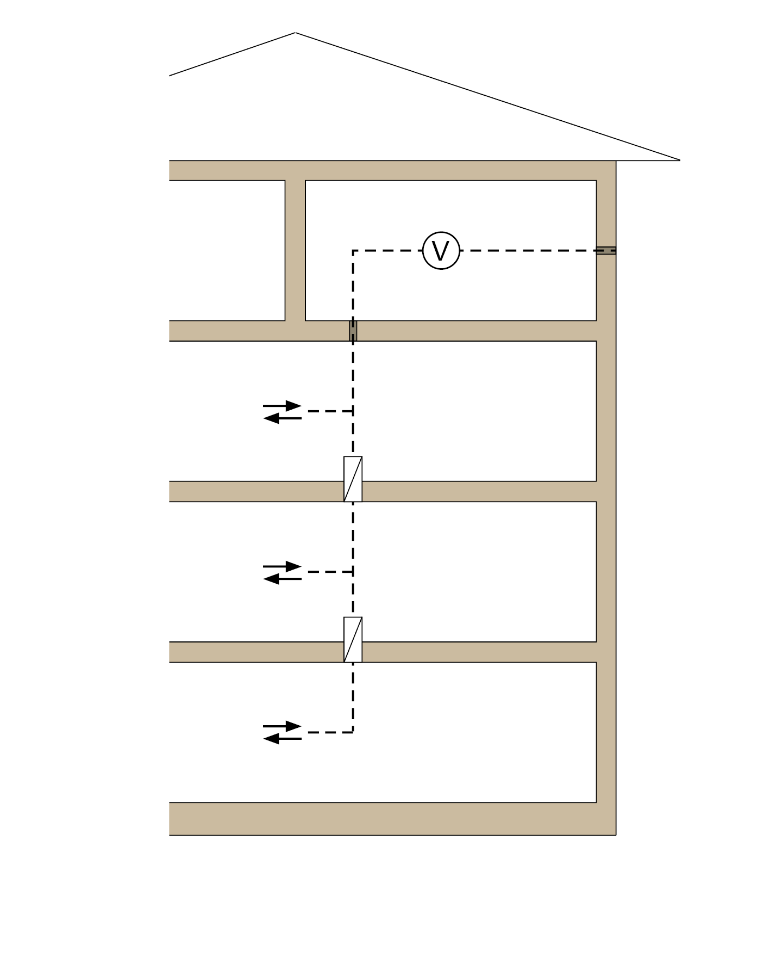

 | Centrala de ventilație poate fi instalată și la alte etaje; pentru conducte a se vedea secțiunea 6.4.4
 | Conductă fără rezistență la foc
 | Orificiu pentru admisia/extracția de aer
 | Ventilator
 | Registru de tiraj

Figura 1.2: Soluție de canal
Clapete antifoc la locațiile de pătrundere prin pereții canalului cu rezistență la foc
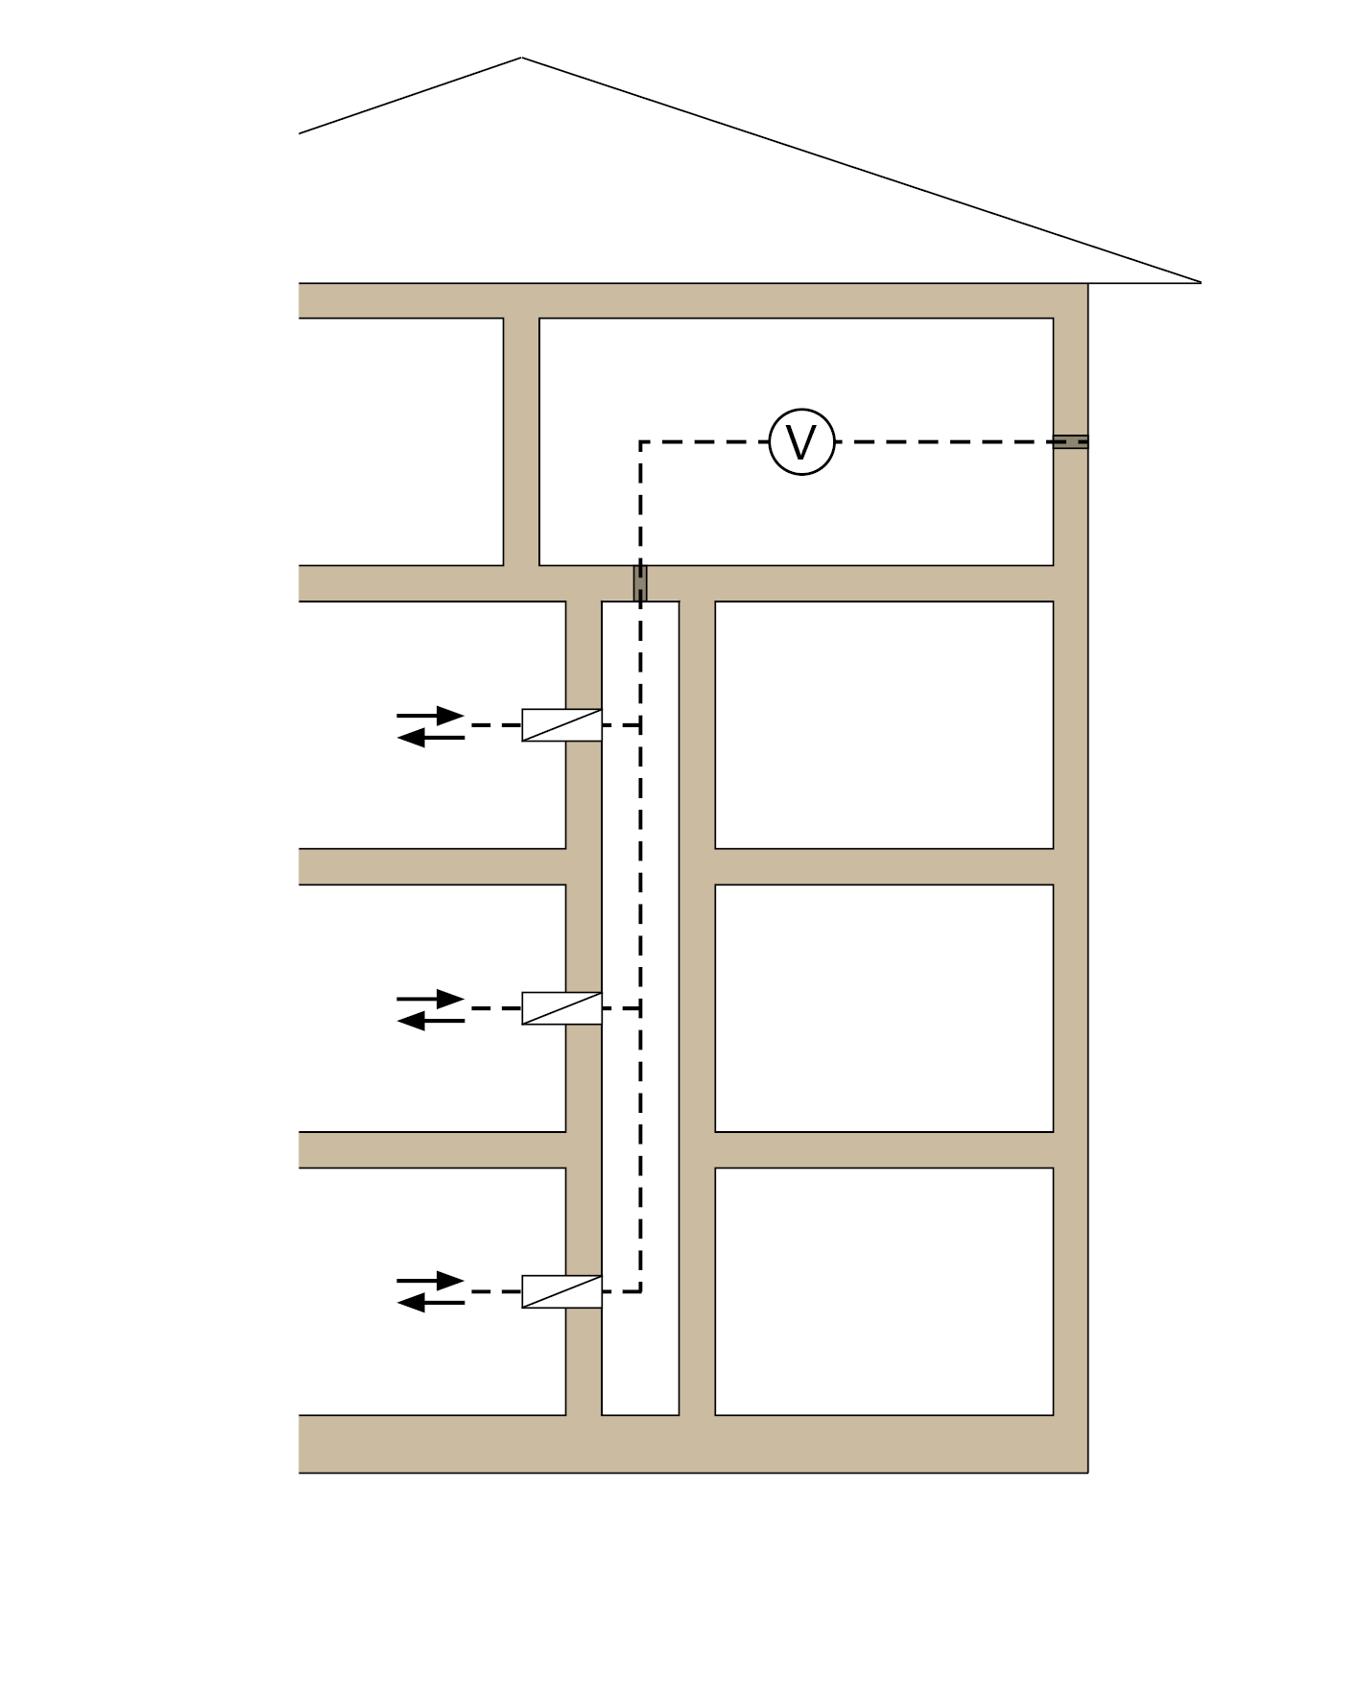

Centrala de ventilație, poate fi amenajată și pe alte etaje; conducte, a se vedea secțiunea 6.4.4

Conductă fără rezistență la foc
Orificiu pentru admisia/extracția de aer
Ventilator
Registru de tiraj

Se permit amplasările următoare:

1. canal rezistent la foc din pereți din clasa de rezistență la foc F30/F60/F90 din materiale de construcții neinflamabile, de exemplu conform DIN 4102 partea 4 sau
2. canal rezistent la foc în temeiul clasificării L sau
3. conductă de ventilație independentă rezistentă la foc din clasificarea L30/L60/L90 (canal = conductă principală de conducere a aerului)
(canal = conductă principală)
și clapete antifoc în fiecare caz la ramificațiile etajelor în punctele de trecere prin canal sau la punctele de conectare ale conductei de ventilație.
În ceea ce privește punctul 1, canalul din componentele F formează o secțiune separată de protecție împotriva incendiilor în clădire, în care sunt permise și alte instalații. Aceste instalații pot fi fabricate, de asemenea, din materiale de construcții inflamabile sau pot transporta medii inflamabile dacă toate conductele de ventilație (inclusiv cele către centrala de ventilație) sunt protejate cu clapete antifoc EI 30/60/90 (v_{e}h_{o} i↔o)-S (a se vedea, de asemenea, secțiunea 5.1.4). Ușile de acces la canal trebuie să aibă aceeași rezistență la foc (de exemplu T30/T60/T90) ca pereții canalului și trebuie să fie, de asemenea, rezistente la fum pentru căile de evacuare necesare.
În ceea ce privește punctul 2, în plus față de conductele de ventilație, canalul conform clasificării L permite doar utilizarea unor instalații neinflamabile cu medii neinflamabile până la 110 °C (a se vedea de asemenea, secțiunea 5.1.5). Nu este necesară o separare de protecție împotriva incendiilor între canal și centrala de ventilație.
În ceea ce privește punctul 3, în instalațiile de ventilație rezistente la foc pot fi instalate numai sisteme de ventilație și conducte asociate.

Figura 1.3: Instalații de ventilație cu conducte separate pentru aerul exterior sau conducte de evacuare a aerului fără dispozitive de închidere

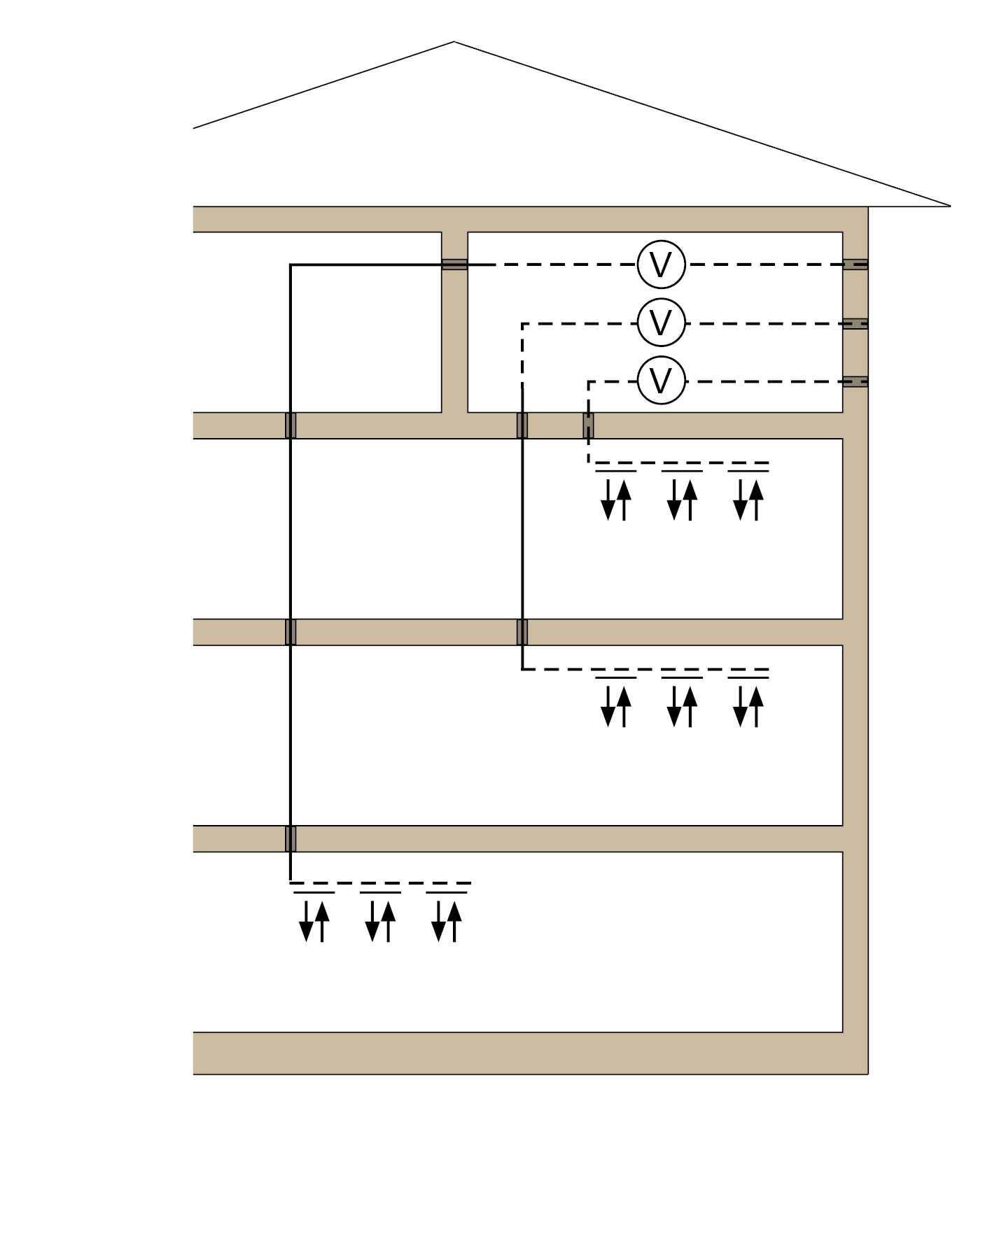

 | Centrala de ventilație poate fi instalată și la alte etaje; pentru conducte a se vedea secțiunea 6.4.4
 | Conductă fără rezistență la foc
 | Orificiu pentru admisia/extracția de aer Conductă rezistentă la foc1)
 | Orificiu pentru admisia/extracția de aer
 | Ventilator

1. Rezistența la foc a conductelor trebuie stabilită, de asemenea, în locurile în care se intersectează și perforează tavanele sau pereții.

Figura 1.4: Instalații de ventilație cu conducte principale separate și o conductă comună de aer exterior sau de evacuare cu protecție împotriva fumului

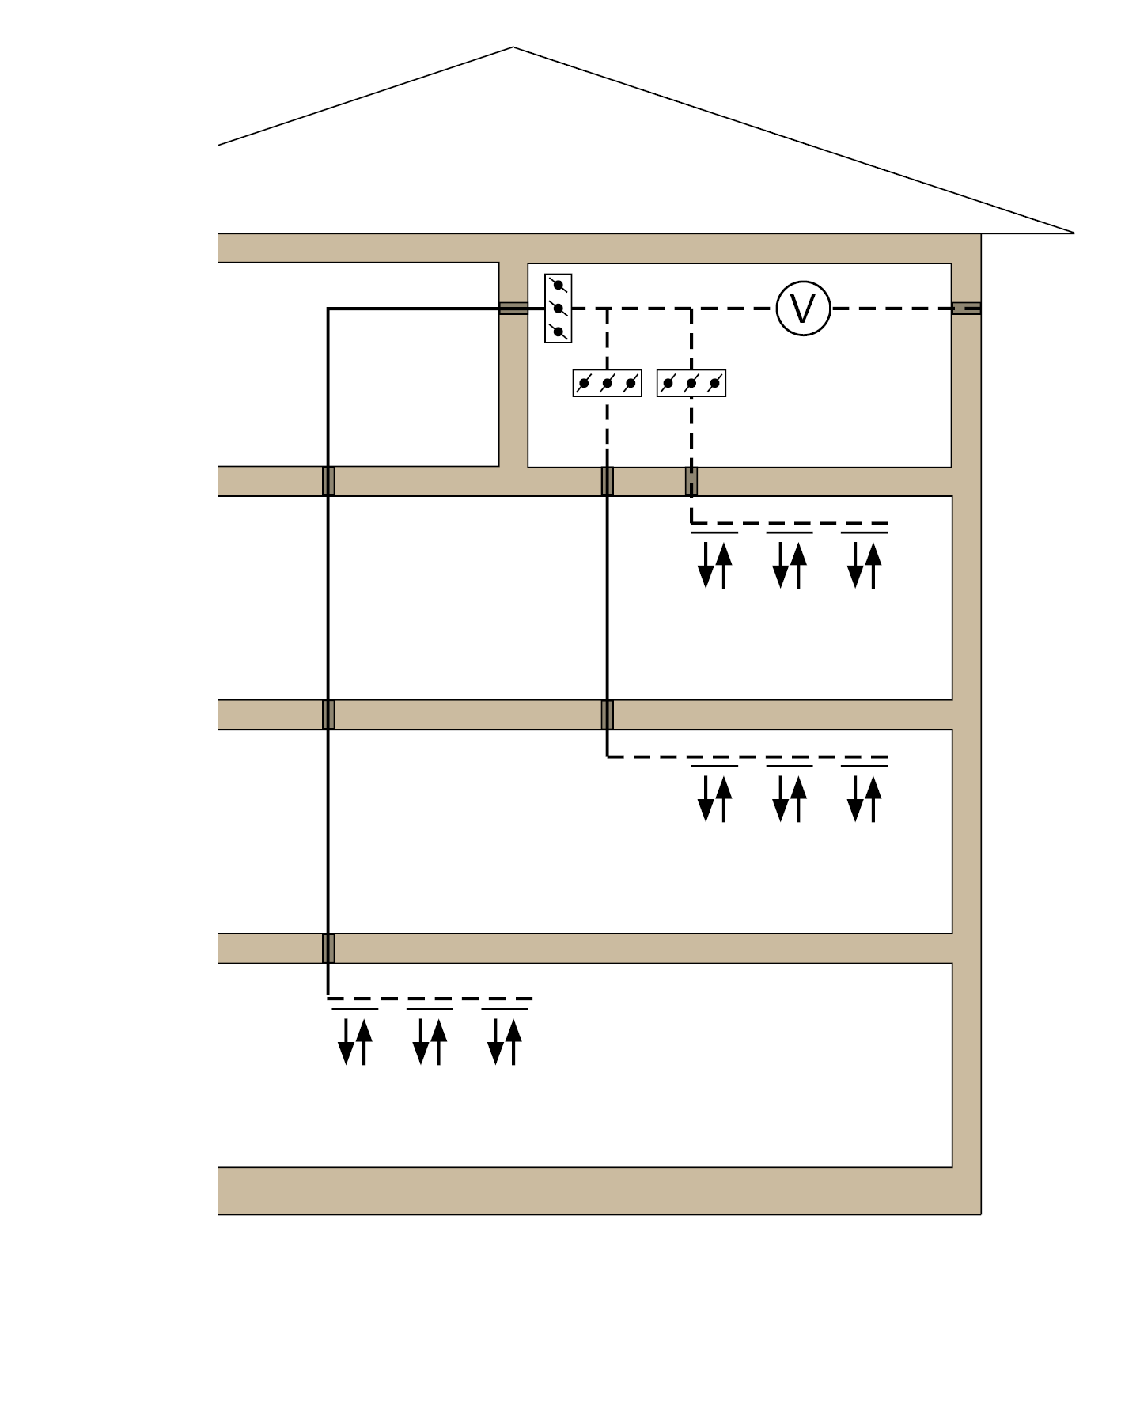

 | Centrala de ventilație poate fi instalată și la alte etaje; pentru conducte, a se vedea secțiunea 6.4.4
 | Conductă fără rezistență la foc
 | Orificiu pentru admisia/extracția de aer Conductă rezistentă la foc1)
 | Orificiu pentru admisia/extracția de aer
 | Ventilator
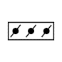 | Clapete antifoc cu detectoare de fum sau clapete pentru controlul fumului

1. Rezistența la foc a conductelor trebuie stabilită, de asemenea, în locurile în care se intersectează și perforează tavanele sau pereții.

Traversarea conductelor de ventilație orizontale prin pereții care înconjoară încăperile, care fac obiectul cerințelor privind rezistența la foc
Soluțiile prezentate în figurile 1.1-1.4 se aplică în mod corespunzător instalațiilor de ventilație, cu excepția instalațiilor de ventilație în conformitate cu DIN 18017-3: 2009-09, cu conducte direcționate orizontal care pătrund în pereții de închidere a încăperii rezistente la foc.

În aceste cazuri, figurile 1.1-1.4 trebuie utilizate ca secțiuni orizontale prin clădire.
Regulile de direcționare a cablurilor prin pereții rezistenți la foc din coridoarele necesare sunt prezentate în figurile 3.1-3.2.

Protecția împotriva incendiilor în mansardă
Dacă conductele de ventilație trec printr-o mansardă, acestea trebuie să fie amplasate între ultimul etaj și mansardă atunci când pătrund într-un tavan, care trebuie să fie rezistent la foc.
  - Se utilizează dispozitive de închidere (a se vedea Figura 2.1),
  - Componentele sistemului de ventilație din spațiul acoperișului sunt prevăzute cu învelișuri rezistente la foc (în cazul conductelor care duc spre exterior, până la învelișul acoperișului) sau
  - conductele de ventilație trebuie să fie rezistente la foc.

Figura 2.1: Soluția cu perete etanș

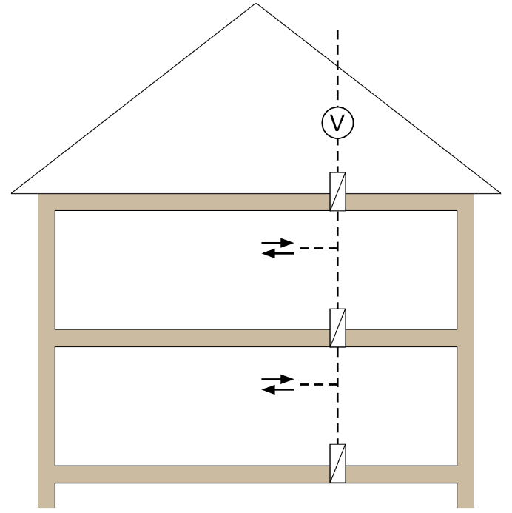

Conductă fără rezistență la foc
Orificiu pentru admisia/extracția de aer
Ventilator
Registru de tiraj

Figura 2.2: Soluție de canal
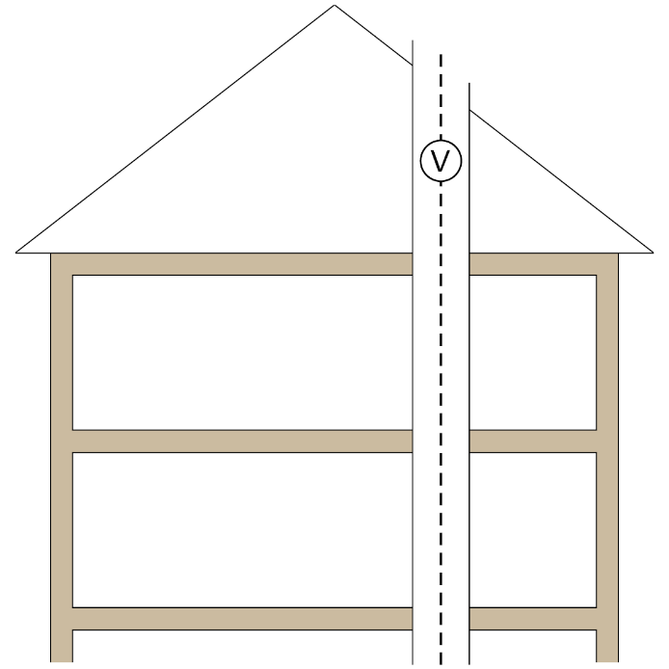

 | Conductă fără rezistență la foc
 | Orificiu pentru admisia/extracția de aer
 | Ventilator
 | Înveliș cu rezistență la foc

Trecerea conductelor de ventilație orizontale prin pereți care închid spațiul ai culoarelor necesare cărora le sunt impuse cerințe din punct de vedere al rezistenței la foc

Figura 3.1: Coridor principal neventilat

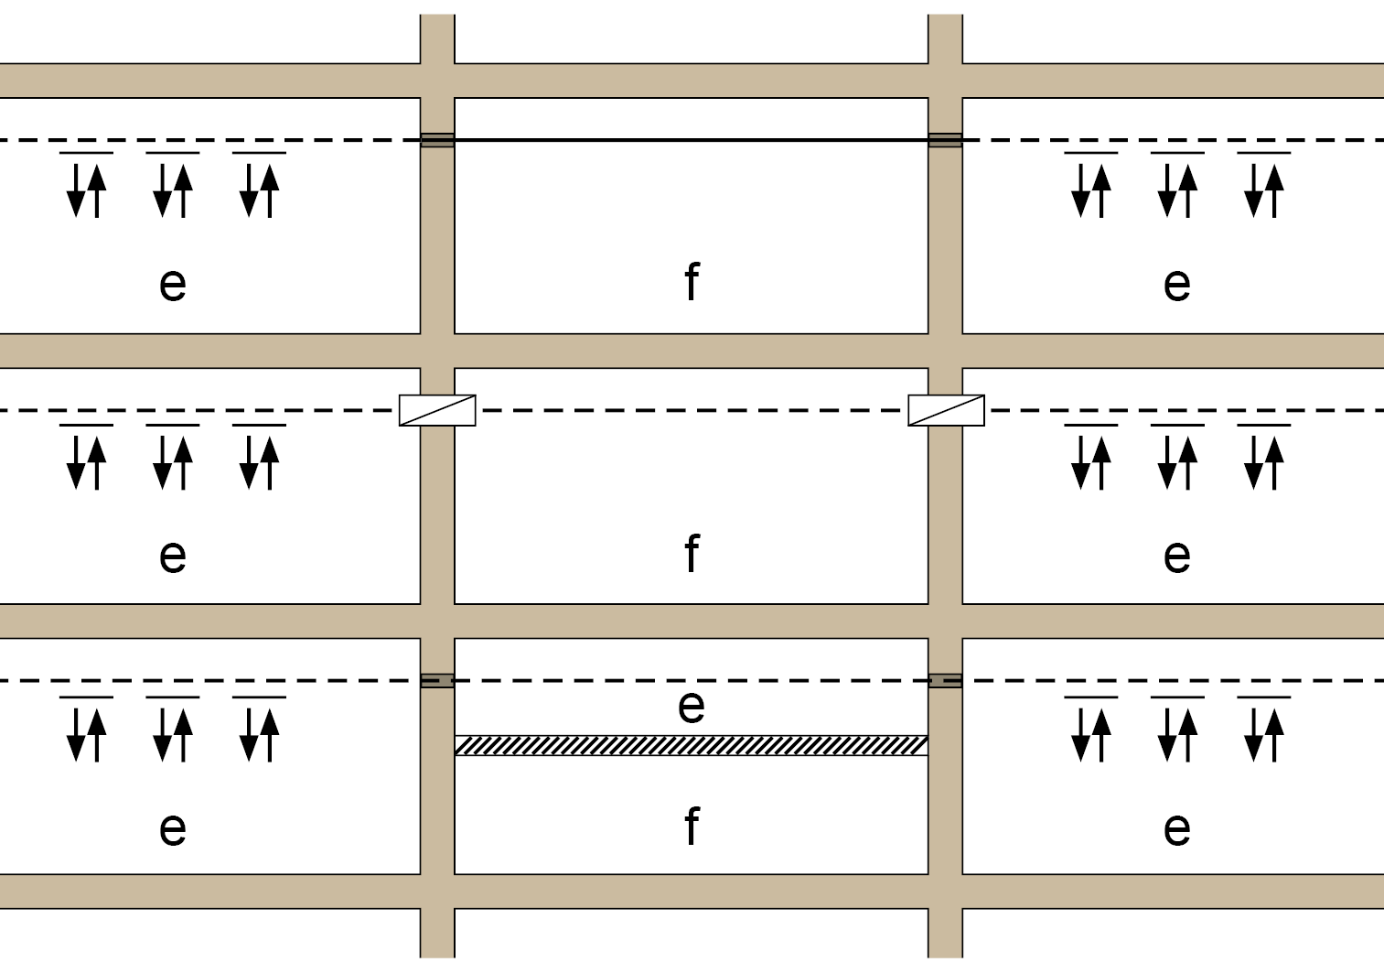

f | Coridor principal
e | Zonele separate de cele din categoria f în ceea ce privește protecția împotriva incendiilor
 | Conductă fără rezistență la foc
 | Conductă cu rezistență la foc; în coridoarele cu pereți ignifugați cu tablă de oțel, a se vedea secțiunea 4 din orientare1)
 | Orificiu pentru admisia/extracția de aer
 | Registru de tiraj
 | Plafon cu rezistență la foc adecvată pentru efecte de sus sau din jos; plafonul închide conducta complet față de interiorul compartimentului de incendiu, respectiv, calea de evacuare

1. Rezistența la foc a conductelor trebuie specificată, de asemenea, în locurile unde sunt perforate tavanele sau pereții.

Figura 3.2: Coridorul principal ventilat

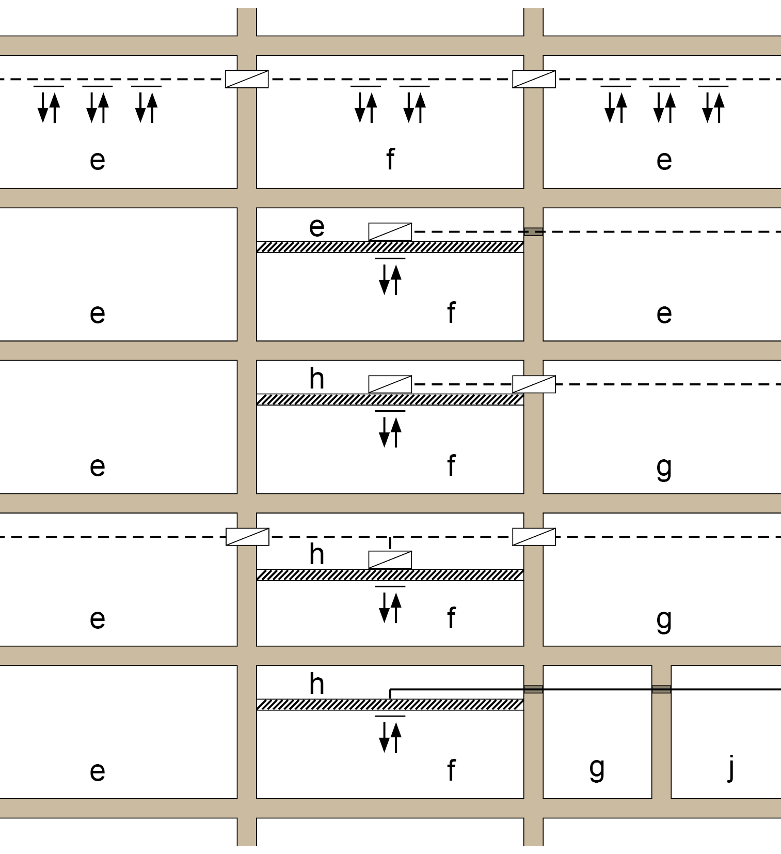

f | Coridor principal
e,g,h, j | Zonele separate de cele din categoria f în ceea ce privește protecția împotriva incendiilor
 | Conductă fără rezistență la foc
 | Conductă cu rezistență la foc; în coridoarele cu pereți ignifugați cu tablă de oțel, a se vedea secțiunea 4 din orientare1)
 | Orificiu pentru admisia/extracția de aer
 | Registru de tiraj
 | Tavan suspendat cu rezistență la foc adecvată pentru efectele produse din partea de sus sau de jos; tavanul închide conducta complet față de interiorul compartimentului de incendiu, respectiv, calea de evacuare
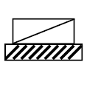 | Registru de tiraj pentru instalarea în tavane suspendate cu rezistență la foc

1. Rezistența la foc a conductelor trebuie specificată, de asemenea, în locurile unde sunt perforate tavanele sau pereții.

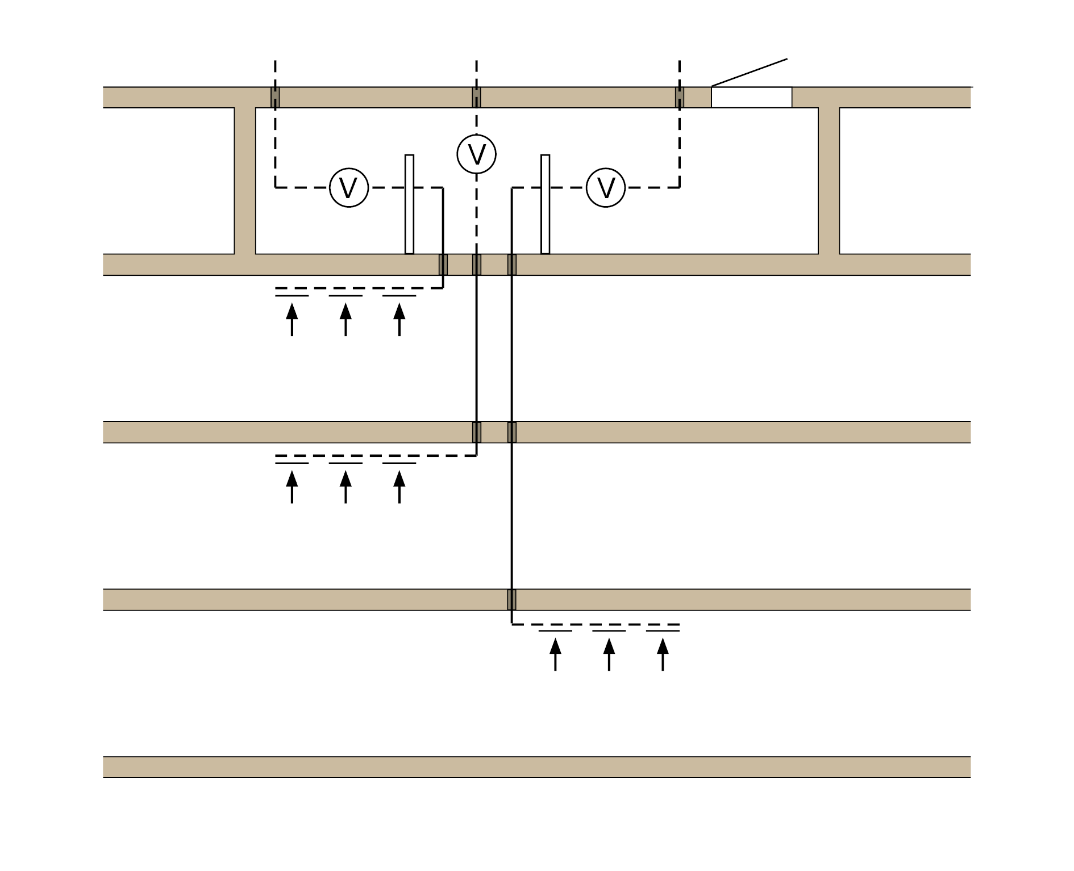
Instalații de extracție a aerului cu conducte și ventilatoare fabricate din materiale de construcții inflamabile fără dispozitive de închidere (a se vedea, de asemenea, capitolele 5.1.1 și 6.6.4)
Centrală de ventilație
Dispozitiv de extracție a fumului
(secțiune transversală liberă ≥ 2,5 AH)
Barieră care protejează împotriva căldurii radiate

Conductă fără rezistență la foc, din materiale de construcții greu inflamabile
Orificiul pentru aerul evacuat Ventilator
 | Conductă cu rezistență la foc (conductă de ventilație rezistentă la foc cu carcasă interioară combustibilă)1)
 | Orificiul pentru aerul evacuat
AH | secțiunea transversală liberă a celei mai mari conducte individuale

1. Rezistența la foc a conductelor trebuie specificată, de asemenea, în locurile unde sunt perforate tavanele sau pereții.

Reducerea transmiterii forțelor prin conductele de ventilație în componentele clădirii în caz de incendiu prin unghiuri și distorsiuni (a se vedea, de asemenea, secțiunea 5.2.1.1)

Figura 5.1: Reducerea transmiterii forței cu deformarea conductei
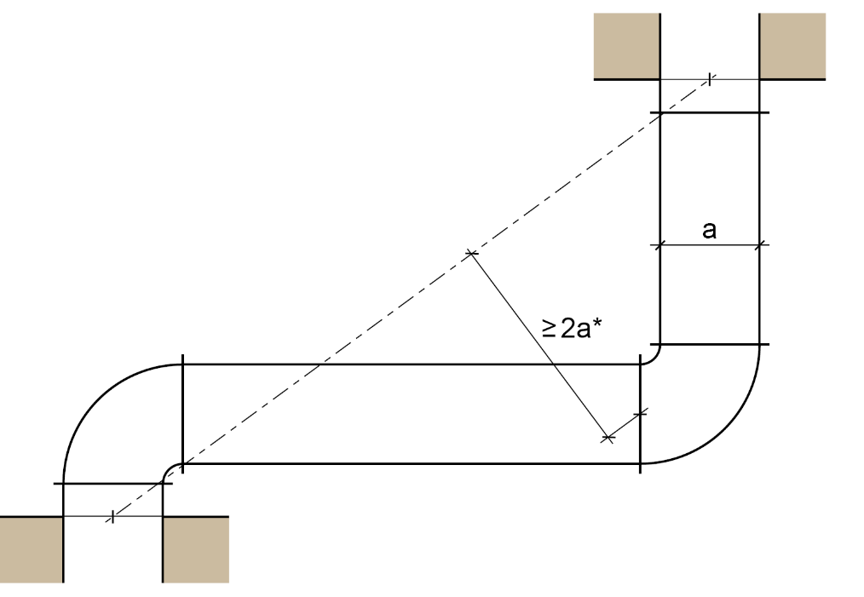

Figura 5.2: Reducerea transmiterii forței prin coturi
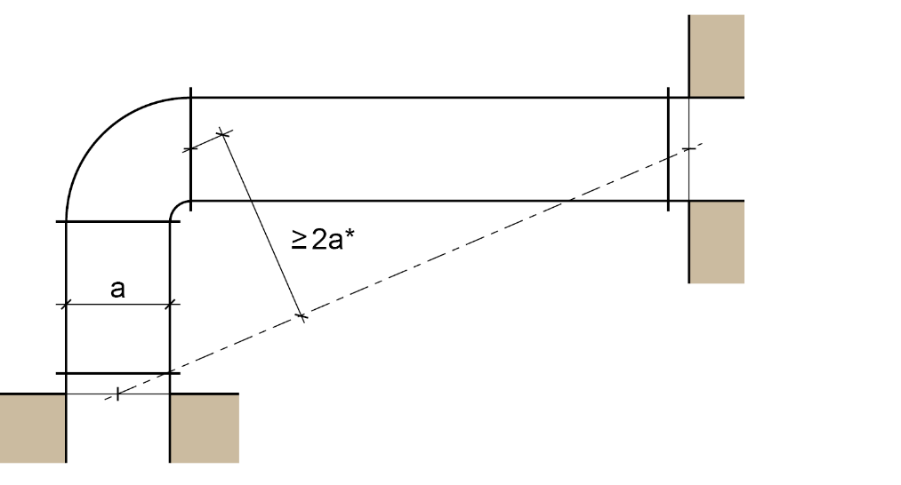

a | lungimea muchiei canalului de ventilație sau diametrul conductei de ventilație
* | Este valabilă cea mai îndepărtată locație de racordare dintre cot și conductă.

Reprezentarea de exemplu a îndoirilor și retragerilor care preiau modificările lungimilor care apar în conductele de ventilație prin deformări ale conductei, de ex. prin îndoiri

Instalații de ventilație pentru utilizări speciale

Figura 6.1: Instalații de ventilație pentru ventilația apartamentelor și a unităților de utilizare închise cu o suprafață de maximum 200 m²

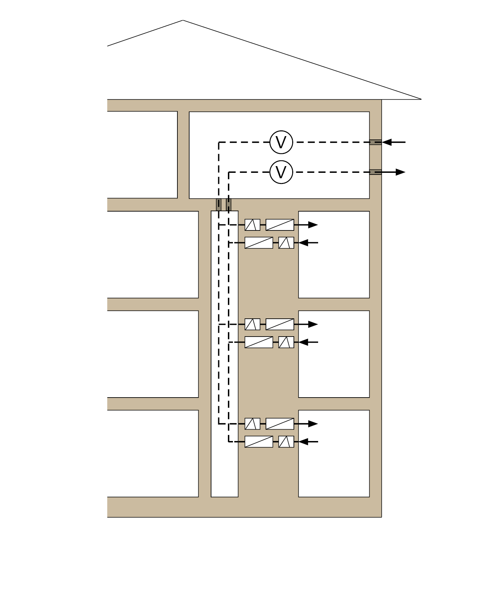 | Centrala de ventilație, poate fi, de asemenea, utilizată pentru alte  etaje; conducte, a se vedea secțiunea 6.4.4
 | Conductă fără rezistență la foc
 | Orificiu pentru admisia/extracția de aer
 | Ventilator
 | Registru de tiraj
 | Barieră de fum

Figura 6.2: Exemplu pentru soluția cu perete despărțitor pentru instalații de ventilație conform DIN 18017-3:2009-09 secțiunea transversală de conectare maximă a dispozitivelor de închidere: 350 cm²
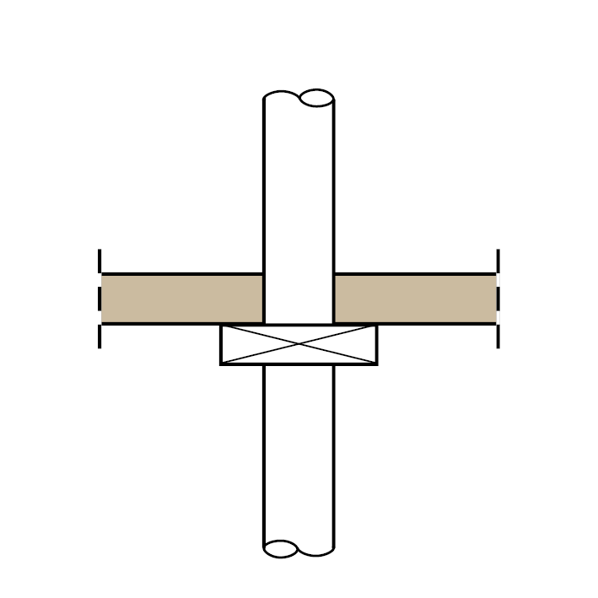
conductă principală de transport de aer din materiale de construcție incombustibile
plafonul etajului
secțiune transversală a dispozitivului de închidere (secțiune transversală de conectare) max. 350 cm²

6.3: Soluție de canal pentru instalații de ventilație conform DIN 18017-3:2009-09

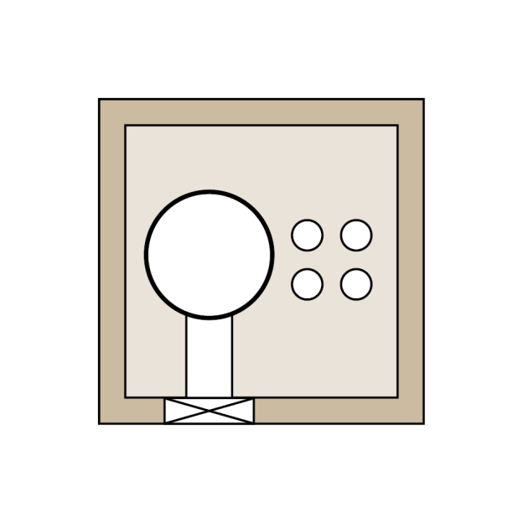
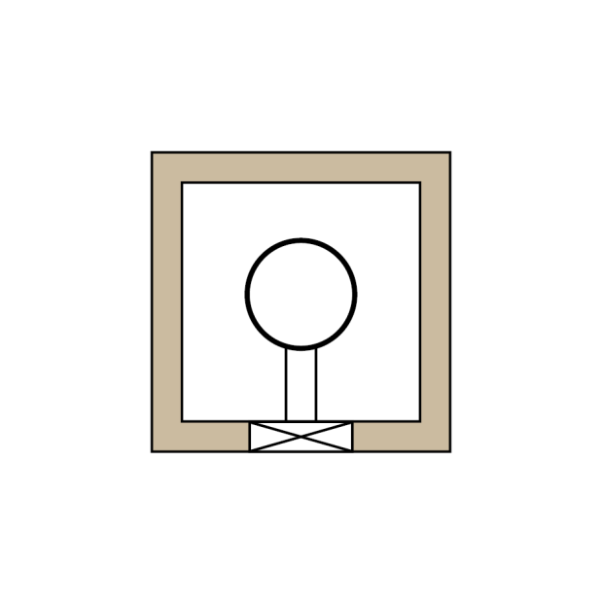
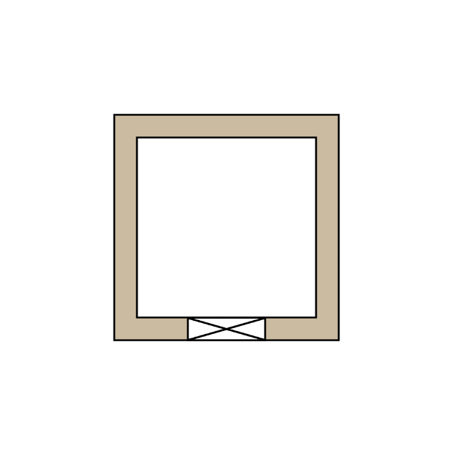
Canal
Conductă principală
Mortar chituire
min. 100 mm
Dispozitiv de închidere
Conductă de legătură
Alte instalații
Conductă principală
Dispozitiv de închidere
Conductă de legătură
Canal
Canal/conductă principală
Dispozitiv de închidere

 | Figura 6.3.1 | Figura 6.3.2 | Figura 6.3.3
Canalul: | - F30/F60/F90 sau L30/L60/L90  - Secțiune maximă 1 000 cm² | - F30/F60/F90 sau L30/L60/L90  - Secțiune maximă 1 000 cm² | - F30/F60/F90 sau L30/L60/L90  - orice secțiune transversală, inclusiv > 1 000 cm²  - Chituirea cu mortar a secțiunii transversale a canalului liber cu o grosime de cel puțin 100 mm
Conductă principală: | - Canal = conductă principală | - Secțiunea transversală fără limitare, ținând seama de secțiunea permisă a arborelui,  - Tablă din oțel | - Secțiune maximă 1 000 cm²,  - Tablă din oțel
Dispozitiv de închidere: | - Fabricat în esență din materiale de construcții neinflamabile,  - Secțiune maximă 350 cm² | - Fabricat în esență din materiale de construcții neinflamabile,  - Secțiune maximă 350 cm² | - Materiale de construcții inflamabile, chiar și pentru părțile esențiale ale dispozitivului de închidere admisibile,  - Secțiune maximă 350 cm²
Conductă de legătură: | ---- | - din materiale de construcții neinflamabile | - din materiale de construcții neinflamabile
Alte instalații | - nu sunt admisibile | - nu sunt admisibile | - numai din materiale de construcții neinflamabile și  - numai pentru medii neinflamabile

Notificată în conformitate cu Directiva (UE) 2015/1535 a Parlamentului European și a Consiliului din 9 septembrie 2015 referitoare la procedura de furnizare de informații în domeniul reglementărilor tehnice și a normelor privind serviciile societății informaționale (JO L 241, 17.9.2015, p. 1).
În funcție de legislația federală a statului; pentru Modelul de norme administrative – Reglementări tehnice privind construcțiile (MVV TB) în versiunea actuală, a se vedea buletinul oficial Deutsches Institut für Bautechnik (DIBt), distribuție: http://www.dibt.de

